TRƯỜNG THCS TRẦN QUỐC TUẤN
TỔ LÝ-HOÁ-SINH-CÔNG NGHỆ

HƯỚNG DẪN HỌC SINH TỰ HỌC
(Đối với học sinh không thể học tập trực tuyến)

PHIẾU HƯỚNG DẪN HỌC SINH TỰ HỌC MÔN VẬT LÝ 7
TUẦN 29
CHỦ ĐỀ 23 : HIỆU ĐIỆN THẾ
*TÓM TẮT LÝ THUYẾT

1. Hiệu điện thế
- Nguồn điện tạo ra giữa hai cực của nó một hiệu điện thế.
- Hiệu điện thế được kí hiệu bằng chữ U.
- Đơn vị đo hiệu điện thế là vôn, kí hiệu là V.
+ Đối với hiệu điện thế có giá trị nhỏ, người ta dùng đơn vị milivôn, kí hiệu mV.
1 mV = 0,001 V 1 V = 1000 mV
+ Đối với hiệu điện thế có giá trị lớn, người ta dùng đơn vị kilôvôn, kí hiệu là kV.
1 kV = 1000 V 1 V = 0,001 kV
- Trên mỗi nguồn điện có ghi giá trị hiệu điện thế giữa hai cực của nó khi chưa mắc vào mạch.
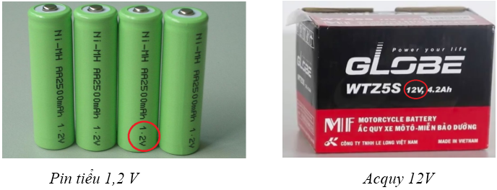

2. Dụng cụ đo hiệu điện thế
- Để đo hiệu điện thế người ta dùng dùng cụ gọi là vôn kế.
+ Trên mặt vôn kế có ghi chữ V (số đo hiệu điện thế tính theo đơn vị V).
+ Có hai loại vôn kế: Vôn kế dùng kim và vôn kế hiện số (sử dụng đồng hồ đo điện đa năng).
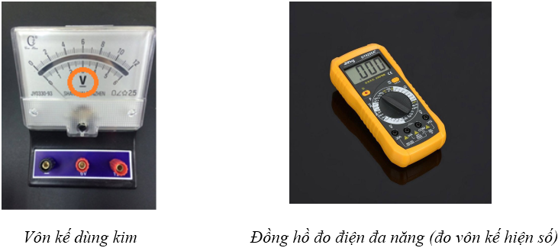

- Mỗi vôn kế đều có giới hạn đo (GHĐ) và độ chia nhỏ nhất (ĐCNN) xác định.
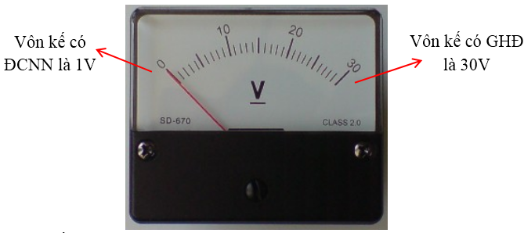
- Kí hiệu vẽ Vôn kế là:


3. Đo hiệu điện thế
Khi sử dụng vôn kế đo hiệu điện thế cần lưu ý:
- Chọn Vôn kế có GHĐ và ĐCNN phù hợp với giá trị cần đo.
- Mắc Vôn kế song song với vật cần đo hiệu điện thế sao cho dòng điện đi vào chốt dương (+) và đi ra chốt (-) của Vôn kế (tức là chốt (+) của Vôn kế mắc về phía cực dương của nguồn điện còn chốt (-) của vôn kế mắc về phía cực âm của nguồn điện).
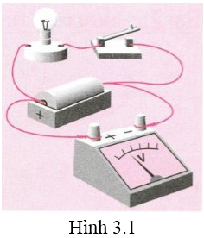
- Số chỉ của Vôn kế mắc song song với vật chính là giá trị của hiệu điện thế giữa hai đầu vật dẫn đó.
- Khi mắc trực tiếp hai chốt của Vôn kế vào hai cực của nguồn điện tức là đo hiệu điện thế giữa hai đầu của nguồn điện đó (hình 3.1)

1. Hiệu điện thế giữa hai đầu dụng cụ dùng điện
- Trong một mạch điện kín, hiệu điện thế giữa hai đầu vật dẫn tạo ra dòng điện chạy qua vật dẫn đó.
- Đối với một vật dẫn nhất định (bóng đèn, nồi cơm điện, bàn là điện...) nếu hiệu điện thế giữa hai đầu vật dẫn càng lớn thì cường độ dòng điện chạy qua vật dẫn đó càng lớn.
- Số vôn ghi trên mỗi dụng cụ dùng điện cho biết giá trị hiệu điện thế định mức của dụng cụ đó. Hiệu điện thế định mức là hiệu điện thế lớn nhất mà dụng cụ đó có thể chịu đựng được.
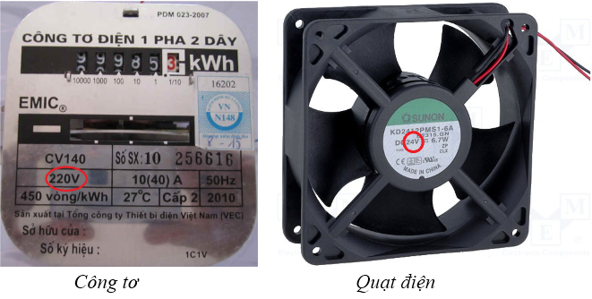

2. Lưu ý
+ Khi hiệu điện thế giữa hai đầu bóng đèn bằng 0 thì không có dòng điện chạy qua nó.
+ Giữa hai đầu các cực của nguồn điện dù khi mạch hở hay mạch kín đều có hiệu điện thế.
+ Mỗi dụng cụ điện sẽ hoạt động bình thường khi hiệu điện thế sử dụng đúng bằng hiệu điện thế định mức của nó.
+ Nếu hiệu điện thế sử dụng lớn hơn hiệu điện thế định mức thì dụng cụ điện sẽ hỏng.
+ Nếu hiệu điện thế sử dụng nhỏ hơn hiệu điện thế định mức, đối với các dụng cụ hoạt động dựa trên tác dụng nhiệt của dòng điện như bóng đèn có dây tóc, bàn là, bếp điện… vẫn có thể hoạt động nhưng yếu hơn bình thường; còn đối với các dụng cụ điện như: quạt điện, máy bơm nước, tủ lạnh, tivi, máy vi tính… có thể bị hư hỏng. Vì vậy người ta thường dùng một dụng cụ gọi là ổn áp có tác dụng điều chỉnh để luôn có hiệu điện đế bằng hiệu điện thế định mức.
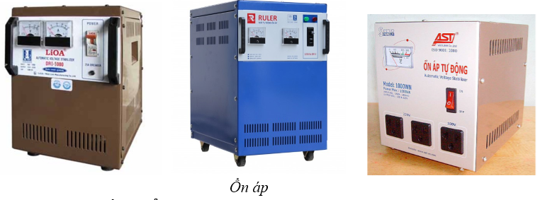

BÀI TẬP
Bài 1: : Chọn câu trả lời sai: Vôn kế là dụng cụ để đo
A. hiệu điện thế giữa hai cực nguồn điện.
B. hiệu điện thế giữa hai đầu bóng đèn.
C. hiệu điện thế giữa hai điểm của một đoạn mạch.
D. hiệu điện thế của cực dương nguồn điện hay của một điểm nào đó trên mạch điện.
Hiển thị đáp án
Câu sai: Hiệu điện thế của cực dương nguồn điện hay của một điểm nào đó trên mạch điện ⇒ Đáp án D
Bài 2: Chọn câu trả lời đúng: Đo hiệu điện thế giữa hai cực của nguồn điện khi mạch điện hở.
A. Mắc vôn kế song song với 2 cực của nguồn điện. Cực dương của vôn kế nối với cực dương, cực âm nối với cực âm của nguồn điện
B. Mắc vôn kế song song với 2 cực của nguồn điện. Cực dương của vôn kế nối với cực âm, cực âm nối với cực dương của nguồn điện.
C. Mắc vôn kế nối tiếp với 2 cực của nguồn điện. Cực dương của vôn kế nối với cực dương, cực âm nối với cực âm của nguồn điện.
D. Mắc vôn kế nối tiếp với 2 cực của nguồn điện. Cực dương của vôn kế nối với cực âm, cực âm nối với cực dương của nguồn điện.
Hiển thị đáp án
Đo hiệu điện thế giữa hai cực của nguồn điện khi mạch điện hở:
Mắc vôn kế song song với 2 cực của nguồn điện. Cực dương của vôn kế nối với cực dương, cực âm nối với cực âm của nguồn điện ⇒ Đáp án A
Bài 3: Dùng vôn kế có độ chia nhỏ nhất là 0,2 V để đo hiệu điện thế giữa hai đầu cực của nguồn điện khi chưa mắc vào mạch. cách viết kết quả đo nào dưới đây là đúng?
A. 314 mV B. 5,8 V
C. 1,52 V D. 3,16 V
Hiển thị đáp án
Do ĐCNN của vôn kế là 0,2 chỉ có 1 thừa số sau dấu phẩy mà 5,8 là bội của 0,2
⇒ Đáp án B
Bài 4: Vôn kế trong sơ đồ nào dưới đây mắc đúng ?
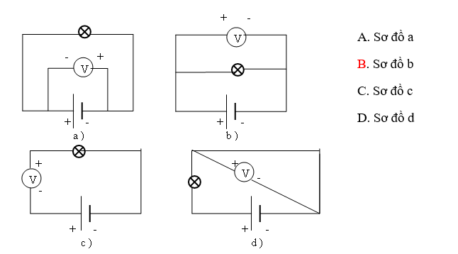
Hiển thị đáp án
Vôn kế ở sơ đồ b mắc đúng ⇒ Đáp án B
Bài 5: Phát biểu nào dưới đây là sai?
Đơn vị của hiệu điện thế là:
A. Vôn (V) B. Ampe (A) C. Milivôn (mV) D. Kilovôn (kV)
Hiển thị đáp án
Ampe là đơn vị của cường độ dòng điện ⇒ Đáp án B

-HẾT-

- GV hướng dẫn : HUỲNH THỊ KIM TRÚC
- SĐT :0909095944
- MAIL: truchuynhthikim@yahoo.com

